כך נעלמו שני אחיי...

הסיפור של הניה שפינקה ואריאל שפינקה (נכדתה)

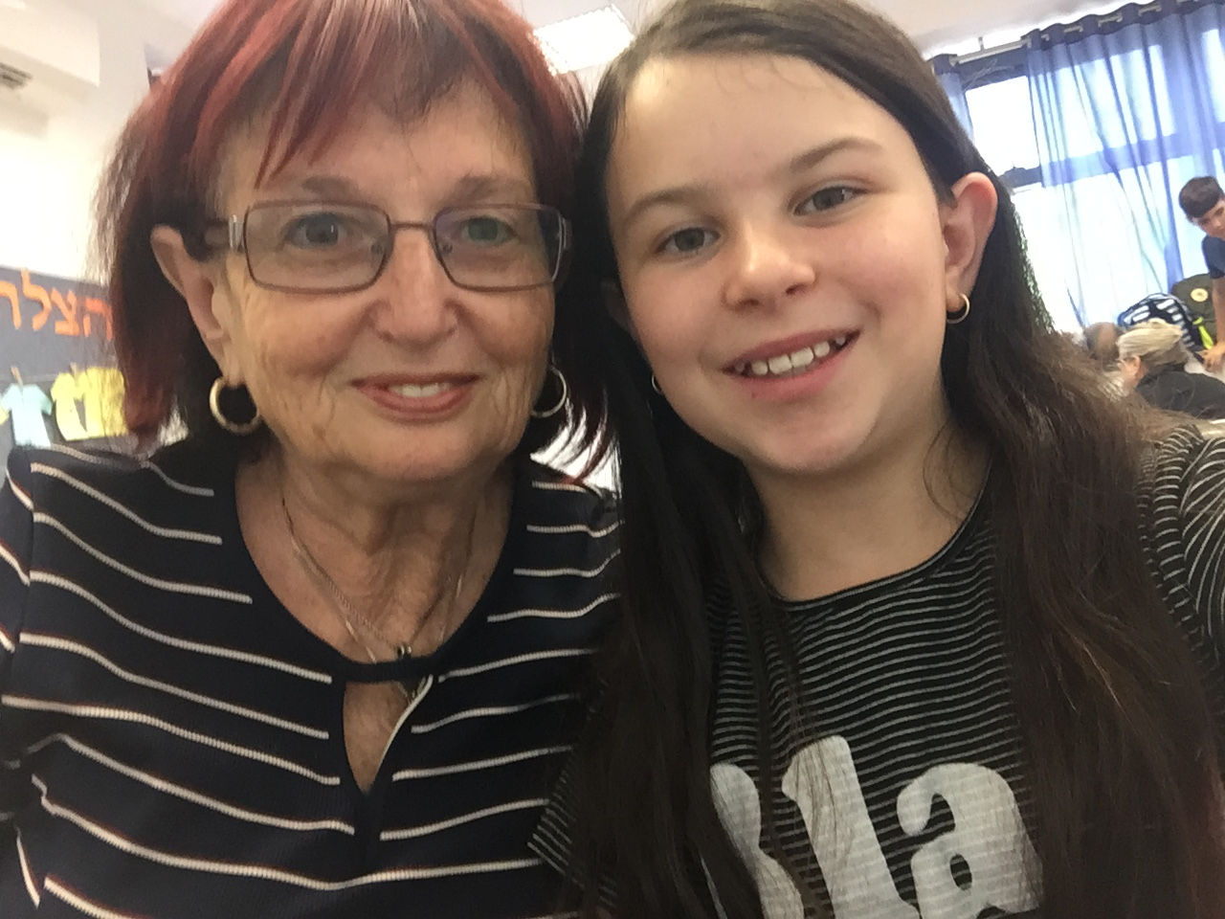

נולדתי ב-1948 לאמא ואבא חנה ודב רייבר בקאמיינה גורה, פולין. עלינו לארץ בשנת 1949כשאני תינוקת בת שנה. לאחר העלייה לארץ, גרנו כשלוש שנים בעין עירון (צמוד לפרדס חנה) ולאחר מכן, עברנו ליהוד לדירה בת שני חדרים ואנחנו 4 נפשות.
בשנת 1951 נולד לי אח בשם שלמה. בגיל שנה הובא שלמה לבית החולים עקב הרעלה, למחרת הגיעו אמי ואבי ולבית החולים ונמסר להם שהילד נפטר. מעולם לא קיבלו הוריי את גופת אחי.
גרנו בצריף בעין עירון, באחד הלילות נרצחה השכנה שלנו. מפחד ומדאגה החליטה אמי לעבור למקום אחד. מכיוון שהוריי היו ניצולי שואה, הייתה להם הזכות לקנות בית בקריית בייאליסטוק - שכונה שנמצאת ביהוד, שרוב תושביה היו ניצולי שואה.
בקריית בייאליסטוק בנה אבי צריף ששימש כחנות מכולת לפרנסת המשפחה, בחצר הבית היה שובך יונים וגם שטח אדמה גדול לגידול תות-שדה. על מנת להביא סחורות למכולת, נאלץ אבי לרכב על סוס ועגלה למושבים להביא את הסחורות.
בשנת 1953 נולדה בת נוספת למשפחה בשם ברוניה ברכה, על שם אחות של שני הוריי (לשניהם הייתה אחות בשם ברוניה).
בשנת 1955 שמחנו כהתבשרנו שאמי בהריון נוסף. בחודש התשיעי להריונה, אמי לא חשה בטוב ומכיוון שבבית היו שתי ילדות קטנות ואבי, שהפעיל את המכולת לא יכל לנסוע איתה, נאלצה אמי לנסוע בגפה לבית החולים וזאת בעזרת אוטובוס שנסע פעמיים ביום בלבד לפתח תקווה. אחרי הצהריים, אבי (שנשאר בבית כדי לשמור עליי ועל אחותי) רצה לברר את המצב של אמי ומאחר שבאותם הימים לא היו טלפונים ברשות התושבים, נאלץ אבי להגיע למשטרת יהוד כדי להתקשר לבית החולים בפתח תקווה. באותו טלפון, נמסר לאבי להגיע מיד לבית החולים.
אבי רכב על סוסו ועגלתו לבית החולים, בהגיעו לבית החולים נמסר לו שאשתו הייתה במצב קשה לאחר הלידה וקיבלה טיפול בהתאם, אבל במקביל לא טופל הרך הנולד והוא נפטר. וכמו המקרה עם אחי, שלמה, הוריי לא קיבלו את גופתו של התינוק הנפטר. באותו זמן, אבי שמח שלפחות אשתו ניצלה וזאת על-ידי תרומות דם מסוג נדיר שנתרם על-ידי בן המשפחה.
אני ובעלי, שמואל, הכרנו כילדים שהוריהם היו בקשרי חברות, כעבור שנים נפגשנו באוטובוס והתחתנו ב-1969, הייתי בת 21. החתונה התקיימה בבית החייל שבתל אביב. זו הייתה חתונה גדולה עם 300 אורחים ותזמורת.
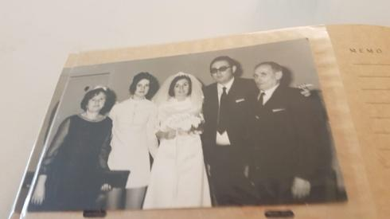
את בני הבכור, דורון, ילדתי בשנת 1971, את בני האמצעי, עופר, ילדתי בשנת 1975,
ואת בני הצעיר, עידו, ילדתי בשנת 1981.
אבי נפטר בשנת 1979 וקראנו לבני הצעיר על שמו, עידו דב. אמי נפטרה בשנת 2015.
כיום, אני פנסיונרית, מתגוררת בת"א, יש לי שלושה בנים ושישה נכדים: דולב, אריאל, נועם, נטע, איתי וחן.

